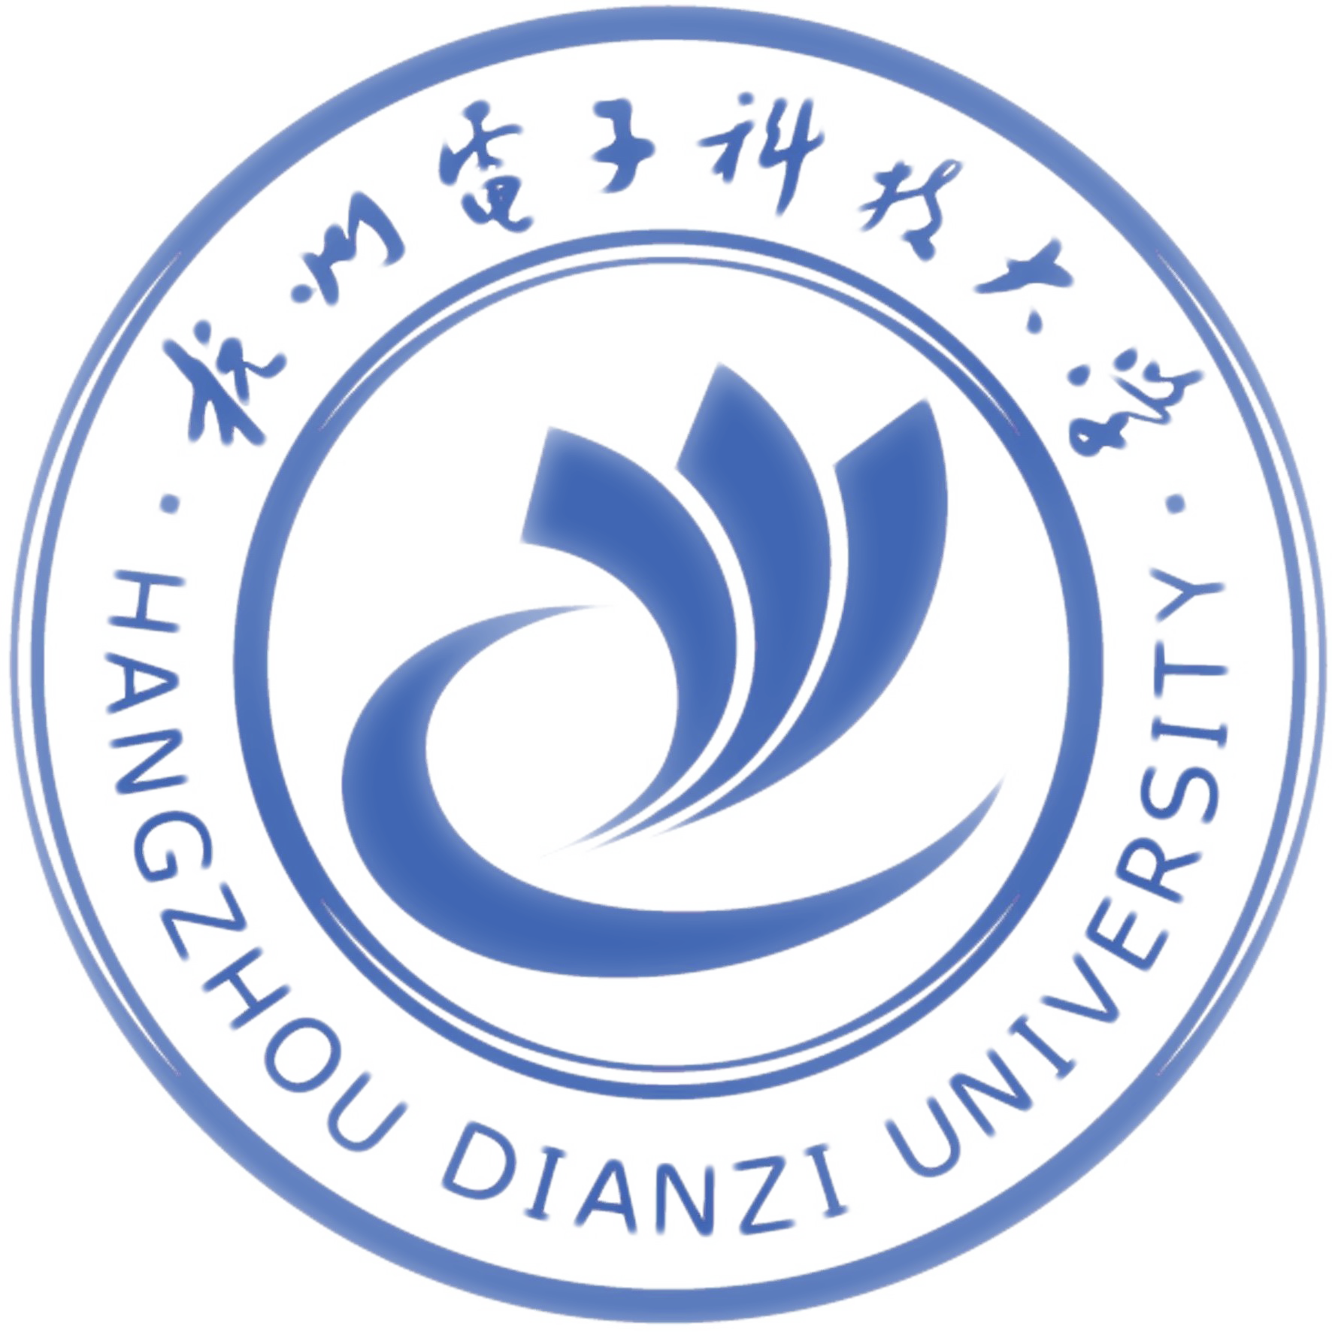

杭州电子科技大学

2024-2025学年第一学期期末课程论文
(2024年12月)

《大学生职业生涯发展与就业指导1》

生涯人物访谈报告

教师： 张彦飞
姓名： 陈守炼
班级： 23052323
学号： 23070125
专业： 计算机科学与技术

- 大学生职业生涯人物访谈记录
访谈时间：2024年10月
访谈方式：QQ聊天采访
访谈人：陈守炼
被访谈人：陈某
被访谈人简介：某在线教育公司后端开发，失业后读研。

问题1：你是如何了解到这个工作的？
答：当我在寻找工作的时候，是通过一位学姐的内部推荐了解到这个职位的。保持和学校校友的联系真的很有帮助，不仅仅是因为可以获得工作机会，还能得到一些行业内部的资讯。
问题2：你现在的具体职务是什么？
答：我现在一家教育科技公司做后端开发，主要负责设计数据库、处理业务逻辑，保证系统的稳定性和扩展性。失业后，我打算读研。
问题3：业内要求从事这份工作的人应该具备什么样的专业技能和素质？
答：在后端开发领域，Spring全家桶可以说是一个基础且广泛应用的技术栈。了解一些基本的前端技术（如HTML、CSS、JavaScript）也是必要的。技术之外，软技能也尤为关键。沟通能力和向上管理的能力在职业生涯中发挥着重要作用。
问题4：您认为大学里学知识对于实际工作需要有帮助吗？
答：大学课程有时跟不上行业变化，比如我们学的Java Web框架很多都过时了。学习的内容应当超出授课范围，自己在课外有些知识储备。
问题5：从业后，单位对刚进入该领域的员工一般会提供哪

些培训？
答：新员工一般会接受业务和技能培训。业务培训关键，新人得快熟悉产品服务。技术培训通常不会太深，尤其在大城市的大公司，他们只筛选不培训，不太愿意从头培养。
问题6：您认为所从事行业内发展的前景怎么样？
答：教育行业现在挺难的，疫情和“双减”政策让好多培训机构得关门或者转型。对我们搞技术的来说，多学点跨领域的技能挺重要的，这样能更快适应新行业，更有竞争力。
问题7：如果再给你一次机会，你是要本科毕业参加工作还是考研究生？
答：我仍然会在本科毕业后直接参加网络方面的工作，而不是读研。因为互联网行业变化非常快，读研期间行业格局可能已经发生翻天覆地的变化。
问题8：你觉得工作以来，自己的能力、心态方面有什么变化？
答：我的工程思维、编码和沟通能力都提高了不少。学校里大多是自己学，但工作得靠团队合作。项目开发中，和团队协作、清晰表达自己的想法、一起解决问题很关键。
问题9：您对于刚刚走进岗位的学生提一些建议吗？
答：技术是给业务做服务的，选好行业很重要。同时，提升沟通、团队合作、问题解决和项目管理等软技能，对职业
发展至关重要，工作中要注意提升自身能力。
- 访谈总结
有幸采访到毕业于杭州电子科技大学的学长，属于科班出身，没想到也被裁员被迫读了研，让我进一步了解到当前的就业形势的艰难和发展趋势的不稳定，这是我在学校和自己接触到的圈子里所无法洞悉到的。对于这次采访，我有一些总结：
- 在学好学校内的专业知识的同时，面对互联网日新月异的变化，自己也得学习前沿的知识，跟上时代的步伐。
- 注重实践，尽早找实习。公司往往培训的是业务能力而非技术能力，要求熟悉公司提供的产品或服务的运作方式、业务逻辑等等。
- 注重人脉的积累。不仅在学校中如果有认识的人，可以获得更多的咨询；而且在实际工作中，也意味着有更好的发展空间。
- 端正态度，在工作中提高自己的工程思维、编码能力、沟通理解等等能力。

